Ceny
- Ceny v průmyslu a zemědělství ovlivněny vývojem světových cen | Relativně nízký růst spotřebitelských cen v ČR ve srovnání s EU 27 v 1. čtvrtletí byl umožněn jednak tlumením dopadu prudkých růstů světových cen komodit v dalších stupních cenového řetězce u zemědělců a zpracovatelů, zčásti i nízkou tuzemskou poptávkou domácností. Nabídkový šok byl tím z velké části vstřebán.  Strmý růst cen komodit na světových trzích dosáhl u obilí a většiny potravinářských komodit svého vrcholu zhruba v polovině února, poté jejich ceny v trendu klesaly. Naopak cena ropy Brent vystoupala za první čtvrtletí 2011 na 117 USD za barel, což bylo o 23 USD (+26 %) více než na počátku roku. Pohyby na trzích ovlivnily růst cen v České republice především u zemědělských rostlinných produktů a v cenách průmyslových výrobců. Ceny stavebních prací mírně poklesly (-0,4 %), ceny tržních služeb nepatrně stouply (+0,3 %).
- Růst cen rostlinné produkce v ČR dokonce přesáhl rekord z roku 2008, přičemž ceny komodit na světových trzích nikoli | Nůžky výrazně odlišného vývoje cen rostlinné a živočišné zemědělské produkce se během 1. čtvrtletí dále rozevřely. Zatímco ceny živočišných výrobků zpomalily meziročně na 6,9 % (z 8,9 % předchozího čtvrtletí, tj. nejvyššího přírůstku od 2. čtvrtletí 2008), ceny rostlinných výrobků pokračovaly v raketovém růstu. Stouply meziročně o polovinu (+49 %) a překonaly tak historicky nejvyšší růst z 2. čtvrtletí 2008. Ceny obilí se zvýšily o zhruba 70 %, ceny brambor se téměř zdvojnásobily (+86,2 %). Na úhrnné tempo cen živočišných výrobků působil růst cen mléka a drůbeže i pokles cen vepřového masa a vajec.  V úhrnu stouply ceny v českém zemědělství o 27,8 %, tj. dokonce mírně více než v rekordním roce 2008. Přitom na světových trzích tento rekord na jaře 2011 překonán nebyl.
Ceny průmyslových výrobců byly v 1. čtvrtletí meziročně vyšší o 5,4 % | Po deflaci v průmyslu, která skončila v březnu 2010 a cenovém oživení během roku, růst v 1. čtvrtletí výrazně akceleroval (z meziročních +3,6 % v prosinci 2010 na +6,3 % v březnu 2011). Ceny zpracovatelů se v úhrnu zvýšily o 6,7 %. V rafineriích stouply o téměř čtvrtinu (+24,8 %) stejně jako ceny základních kovů (+24,2 %), výrazně vzrostly ceny surového železa a oceli (+35,5 %) a chemických výrobků (+14,1 %). V potravinářském průmyslu stouply ceny mlýnských a pekárenských výrobků o 37 %, o polovinu dražší byly textilní vlákna a příze (+56 %). Meziročně níže byly naopak ceny dopravních prostředků (-2,4 %) vlivem silné konkurence zejména na zahraničních trzích a dále i ceny počítačů, elektrických a optických zařízení (-2,8 %). V těžebním odvětví stouply významně i ceny uhlí (+11,9 %), ceny elektřiny (+5 %) a zásobování vodou (+5,9 %).  Za první čtvrtletí se ceny průmyslových výrobců zvýšily meziročně o 5,4 %, mezikvartálně byly vyšší o 2,9 %. V úhrnu byl růst cen průmyslových výrobců v ČR v rozhodující míře logicky ovlivněn vývojem světových cen v průmyslových odvětvích zpracovávajících suroviny, zatímco ve vyšších stupních zpracování se objevila deflace (automobily, elektrotechnika a elektronika).
- Ve stavebnictví i tržních službách faktická stagnace cen | Situace ve stavebnictví se odrazila i v cenové oblasti – pohyb cen stavebních prací byl minimální už od prosince 2008. V 1. čtvrtletí jejich ceny meziročně dále mírně klesly (-0,4 %), ceny materiálů a spotřebovávaných produktů ve stavebnictví stouply o 3,2 %.  V sektoru služeb ceny vybraných tržních služeb sice meziročně nepatrně stouply (+0,3 %) díky cenám v reklamě, ovšem v porovnání s posledním čtvrtletím 2010 klesly o 0,8 %. Cykličnost cen v reklamě sehrála roli i zde, protože bez zahrnutí této služby byl index tržních služeb mezikvartálně výš (+0,2 %). Prozatím působí na vývoj cen tržních služeb jejich růst v činnostech, které jsou vázány na výrobu, jako dopravní služby a také cenová politika obchodních bank.
- Mírnější růst spotřebitelských cen ovlivněn vysokou srovnávací základnou a vývojem nabídkové i poptávkové strany ekonomiky | Spotřebitelské ceny rostly v průběhu 1. čtvrtletí pomalejším tempem než ceny v EU 27, což byl jev patrný už od listopadu 2010. Příčinou bylo postupné vstřebávání prudkého růstu světových cen komodit snížením marží tuzemských zpracovatelů a obchodníků, dále omezená schopnost domácností utrácet vzhledem k vývoji mezd a také měnové podmínky. Významnou roli sehrála i srovnávací základna stejného období 2010, kdy ceny vlivem daňových úprav výrazně vzrostly (základní i snížená sazba DPH stouply o 1 p.b., vzrostly i spotřební daně u tabáku, alkoholu a pohonných hmot).  Výsledkem byl růst spotřebitelské inflace o 1,7 % meziročně a o 1,2 % proti 4. čtvrtletí 2010. Ke zpomalení meziročních přírůstků došlo především u potravin a nealko nápojů (z 4,9 % ve 4. čtvrtletí 2010 na 4,7 % v 1. čtvrtletí 2011), alkoholických nápojů a tabáku (ze 4,9 % na 3,8 %), ubytovacích služeb a stravování (z 2,4 % na 1,4 %) a výdajů za zdraví (z 6,6 % na 3,8 %). Rychlejší byl naopak růst cen v položce bydlení, voda, energie a paliva (z 2,3 % na 2,5 %) a také v dopravě (z 1,4 % na 2,6 %), přičemž však tempo růstu ceny pohonných hmot pokleslo (z 13,9 % na 10,7 %).  U cen zboží inflace celkově zrychlila (z 1,9 % na 2,2 %), ve službách růst cen zpomalil (z 2,1 % na 1,1 %).
- Ceny v zahraničním obchodě | Ceny dovozu a vývozu ovlivňovaly zahraniční obchod negativně. Ceny exportu sice stouply meziročně o 0,8 %, ale ceny dovozu se zvýšily o 4,7 %. Jejich vzájemný poměr vyústil do dalšího zhoršení směnných relací, které byly negativní už celý předchozí rok. Pozitivní směnné relace byly dosahovány jen v obchodu s potravinami, chemikáliemi a průmyslovým spotřebním zbožím.

Graf č. 7 | Výrobní ceny v zemědělství (y/y v %) | Graf č. 8 | Spotřebitelské ceny (y/y v %)
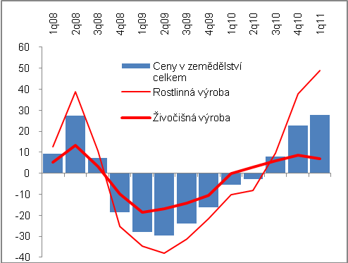 |  | 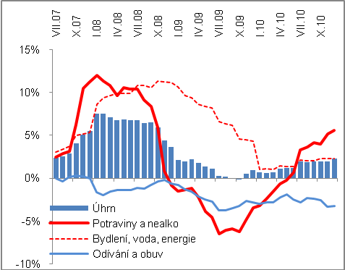
Pramen: ČSÚ

